Tuần 2

Bài 1. Trình bày các nguyên lý sau trong thiết kế giao diện.

**1.Tính Hiển Thị(Visibility) là Gì?**

Visibility trong thiết kế ám chỉ mức độ mà các chức năng và tình trạng của một đối tượng, giao diện, hoặc hệ thống có thể được hiểu ngay lập tức bởi người sử dụng mà không cần phải nghĩ quá nhiều hoặc tìm kiếm thông tin.

Ví Dụ về Visibility trong Thiết Kế:

Các nút, cảm biến, và các phần khác của giao diện nên được thiết kế sao cho người sử dụng có thể dễ dàng nhận diện và hiểu biết chúng mà không cần phải đọc hướng dẫn hoặc tìm kiếm thông tin bổ sung.

**2.Khái Niệm về Affordance:**

* Nguyên Tắc Tương Tác Nhất Quán:

Affordances của một đối tượng nên phản ánh chính xác các tương tác mà người sử dụng có thể thực hiện với nó. Nếu một đối tượng có vẻ có thể xoay, nó nên thực sự có khả năng xoay.

* Khả Năng Thao Tác Rõ Ràng:

Affordance cần phải là rõ ràng và dễ hiểu. Người sử dụng không nên phải đoán hoặc tìm kiếm quá nhiều để hiểu cách sử dụng một đối tượng hoặc giao diện.

* Khả Năng Dự Đoán:

Người sử dụng nên có thể dự đoán cách sử dụng một đối tượng dựa trên affordance. Nếu affordance của một cánh cửa là cầm và đẩy, người sử dụng nên có thể dự đoán rằng họ có thể cầm và đẩy để mở cửa.

* Khả Năng Thao Tác Thích Hợp với Chức Năng:

Affordance của một đối tượng nên phản ánh chính xác chức năng của đối tượng đó. Chẳng hạn, nút "bấm" nên có affordance cho việc bấm.

* Khả Năng Thao Tác và Feedback:

Affordance nên kết hợp với phản hồi (feedback) để tạo ra trải nghiệm tương tác toàn diện. Người sử dụng nên biết được họ đã thực hiện một tương tác và hiểu kết quả của hành động đó.

* Nguyên Tắc Thông Tin Cung Cấp:

Affordance cần cung cấp thông tin về cách sử dụng một đối tượng mà không cần phải đọc hướng dẫn chi tiết.

* Tích Hợp Khả Năng Thao Tác vào Môi Trường:

Affordance nên được tích hợp vào môi trường một cách tự nhiên, không làm mất đi tính thẩm mỹ và không gian.

**3.Constraint**

* Nguyên Tắc Ràng Buộc và Tự Do:

Ràng buộc không nhất thiết là một điều xấu. Chúng có thể tạo ra sự tự do trong quá trình sáng tạo và thiết kế. Ràng buộc có thể hướng dẫn người thiết kế, giúp họ tập trung vào các lựa chọn quan trọng và loại bỏ những lựa chọn không cần thiết.

* Ràng Buộc Tích Cực và Âm Nhạc:

Ràng buộc không nhất thiết phải là một hạn chế. Chúng có thể giúp tạo ra sự đồng nhất, giúp người sử dụng dễ dàng hiểu và sử dụng sản phẩm.

* Nguyên Tắc Đồng Nhất và Tính Thích Ứng:

Ràng buộc có thể giúp tạo ra sự đồng nhất trong thiết kế. Điều này có thể làm tăng tính thích ứng của người sử dụng với các hệ thống mới, vì họ có thể áp dụng kiến thức từ trải nghiệm trước.

* Ràng Buộc và Hiệu Quả Nhiệm Vụ:

Ràng buộc có thể giúp tăng cường hiệu suất và hiệu quả nhiệm vụ bằng cách giới hạn lựa chọn và tạo ra sự tập trung.

* Tận Dụng Ràng Buộc Tự Nhiên:

Tận dụng ràng buộc tự nhiên của vật liệu và môi trường. Sử dụng ràng buộc để tạo ra những giải pháp thiết kế tự nhiên và dễ hiểu cho người sử dụng.

* Khắc Phục Sự Hạn Chế Của Người Sử Dụng:

Ràng buộc cũng có thể được sử dụng để giúp khắc phục sự hạn chế của người sử dụng. Ví dụ, ràng buộc có thể giúp họ tập trung vào một số lựa chọn chính hoặc hạn chế sự phức tạp.

Affordance

Theo một cách tự nhiên, khả năng thực hiện của một đối tượng sẽ xác định làm thế nào để nó có thể được sử dụng:

* Ghế cho phép ngồi; Nút cho phép bấm
* Thanh cuộn cho phép di chuyển lên xuống; Hộp văn bản cho phép nhắn tin
* Qua quan sát, người dùng sẽ biết cách sử dụng hệ thống
* Khả năng thực hiện chức năng và khả năng chi trả cảm nhận
* Khả năng chi trả dựa trên các quy ước đã học.

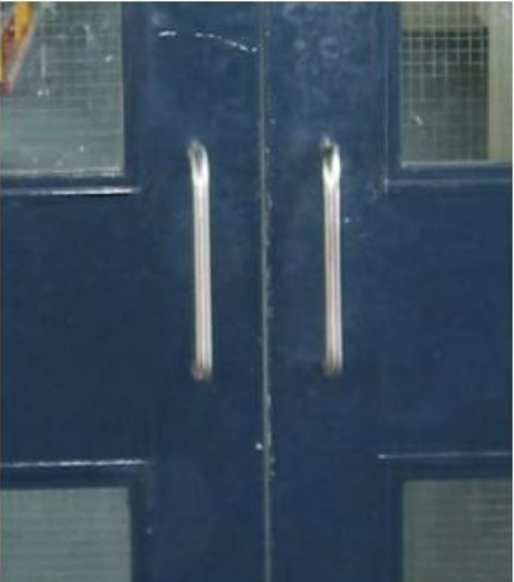

Hình 1.1:Thanh nắm cửa thể hiện mục đích cho người dùng kéo

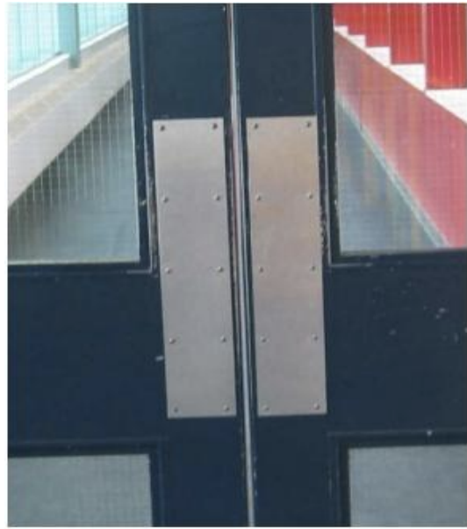

Hình 1.2:Thể hiện cho người dùng biết với mục đích là đẩy vào

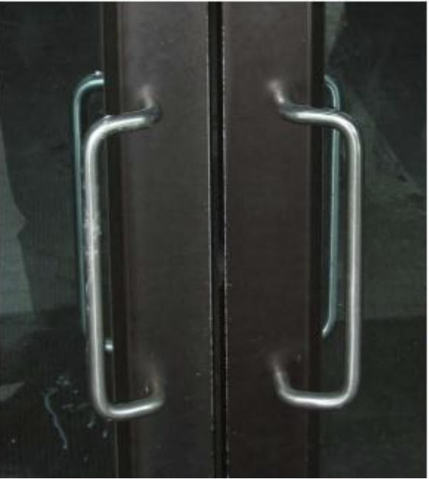

Hình 1.3:Thể hiện cho người dùng phải kéo sang hai bên

Hình 1.4: Thể hiện công dụng để tráng phẳng bề mặt của vật dụng với đầu phẳng và mịn

Hình 1.5: Dùng để cắt các vật dụng,đồ ăn với đặc điểm sắt,bén

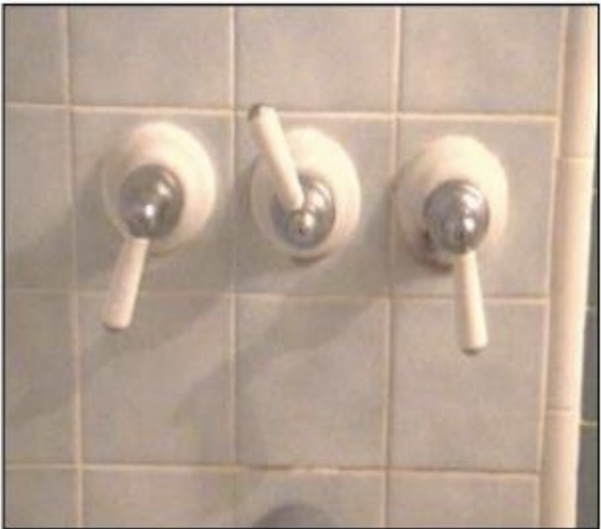

Hình 1.5:Công dụng bật tắc công tắc nước nóng lạnh nhưng lại không thể hiện rõ ràng chức năng cho người dùng biết

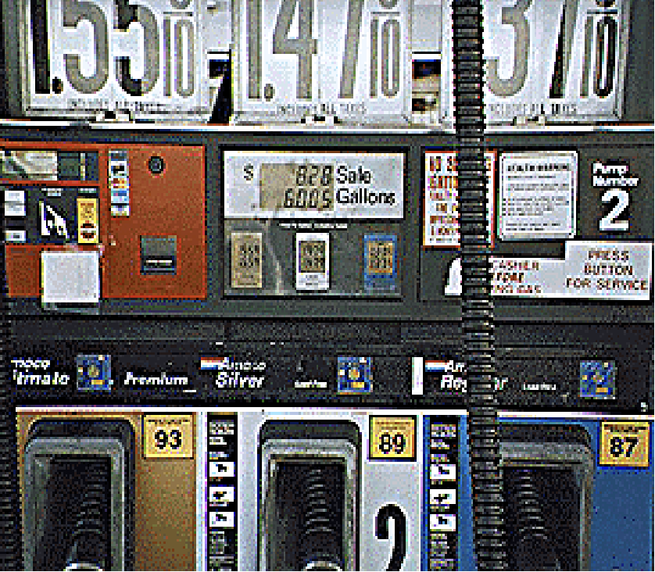

Hình 1.6:Thể hiện loại xăng,số lít đã bơm và số tiền phải trả

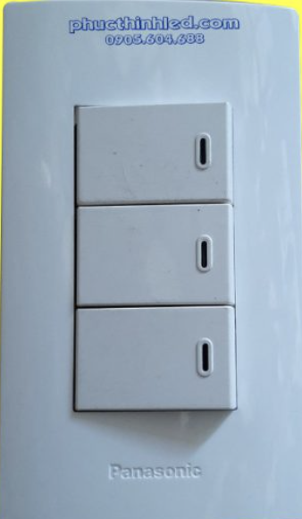

Hình 1.7:Công dụng bấm để bật tắc đèn

Constraint

* Ràng buộc giới hạn các hành động có thể có của một đối tượng.
* Các ràng buộc ngăn cản người dùng mắc lỗi.
* Các ràng buộc có thể :

- Vật lý

- Logic

- Văn hóa

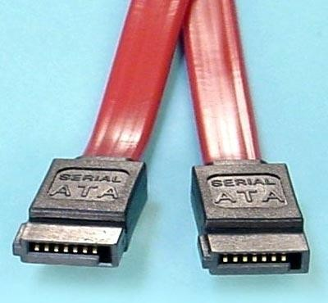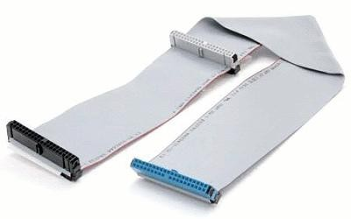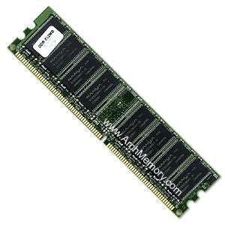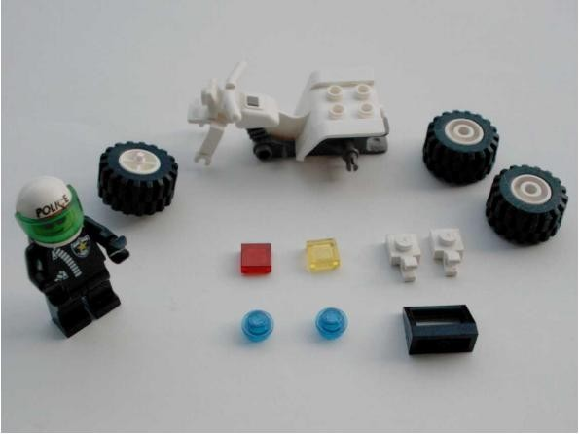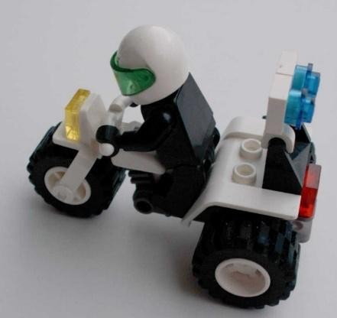

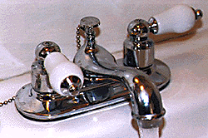

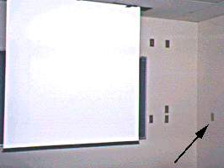

**Mapping**

⦁ Mappings là mối quan hệ giữa các điều khiển và ảnh hưởng của chúng đối với một hệ thống.

⦁ Natural mappings tận dụng các tương đồng với hiện thực và các tiêu chuẩn văn hóa.



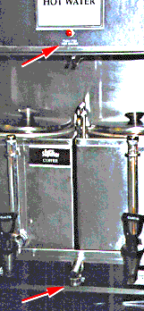

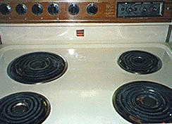

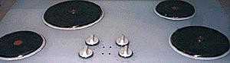

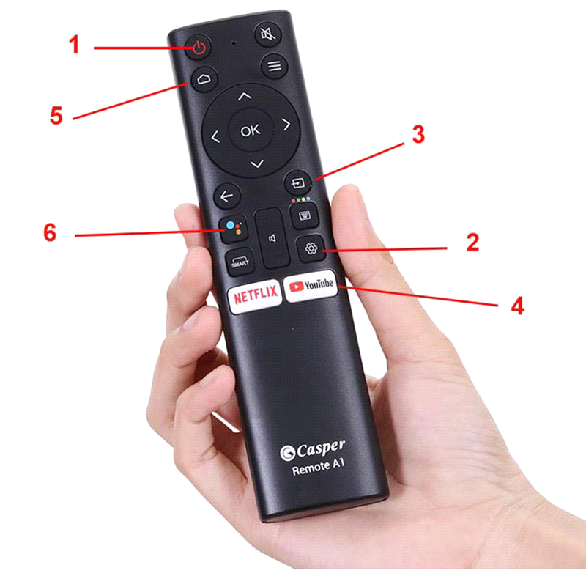

Thiết kế Bàn Điều Khiển Tivi:

Mapping Tự Nhiên: Nếu có một nút trên bàn điều khiển với hình biểu tượng của hình tròn và mũi tên hướng lên, người dùng có thể hiểu rằng nút này điều khiển việc tăng âm lượng.

Mapping Văn Hóa: Sử dụng các mũi tên hướng lên và xuống để thay đổi kênh, theo tiêu chuẩn mà nhiều người quen thuộc từ việc sử dụng các thiết bị tương tự.

**Feedback**

⦁ Feedback là việc truyền lại thông tin cho người dùng về hành động đã được thực hiện.

⦁ Sự hiển thị rõ ràng của kết quả của thao tác cho biết liệu mọi thứ đã hoạt động đúng hay không.

⦁ Feedback để đảm bảo người dùng biết phải làm gì tiếp theo.

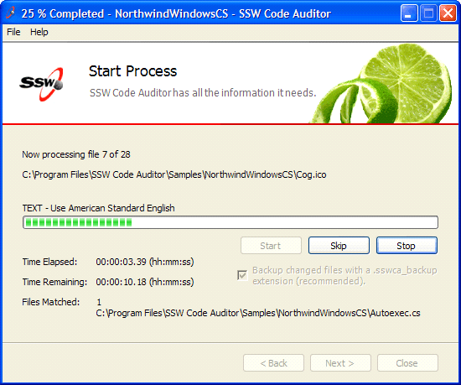

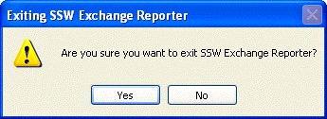

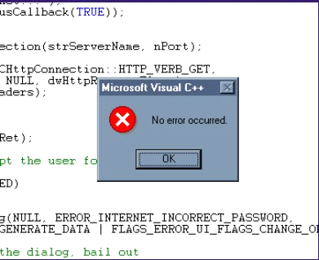

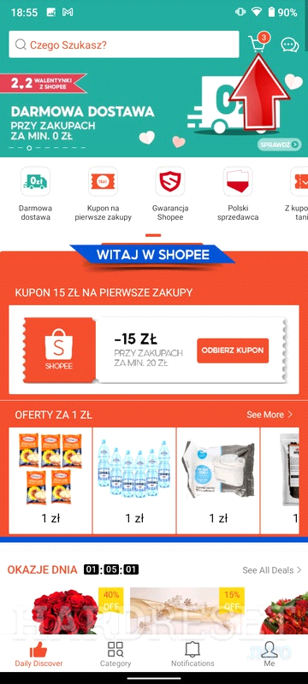

Trang Web Mua Sắm Trực Tuyến

Feedback Tương Tác: Khi người dùng thêm một sản phẩm vào giỏ hàng, việc hiển thị một popup nhỏ xác nhận và cập nhật số lượng sản phẩm trong giỏ hàng giúp họ theo dõi mua sắm của mình.

**Nguyên tắc Thiết kế**

⦁ Tính hiển thị

⦁ Khả năng thao tác

⦁ Ràng buộc

⦁ Mappings

⦁ Feedback

→ Mối quan hệ giữa những nguyên tắc này

→ Tìm ví dụ về những nguyên tắc này trong thiết kế của những đồ vật thông thường.

BÀI TẬP 2

1. **NHỮNG GÌ BẠN NHÌN THẤY KHÔNG PHẢI LÀ NHỮNG GÌ NÃO BẠN NHẬN ĐƯỢC**

Bạn nghĩ rằng khi bạn đang đi dạo quan sát thế giới, đôi mắt của bạn đang gửi thông tin đến não của bạn, não tiến hành xử lý và mang lại cho bạn một trải nghiệm thực tế về "những gì ở đó". Nhưng sự thật là cái mà não của bạn tạo ra không hoàn toàn chính xác với những gì đôi mắt bạn đang nhìn thấy.

Não của bạn liên tục giải mã mọi thứ bạn nhìn thấy. Hãy xem ví dụ ở Hình 1.1. Bạn thấy gì? Ban đầu, bạn có thể nhìn thấy một tam giác với đường viền đen ở phía sau, và một tam giác màu trắng ngược đổ ngược lên trên nó. Tất nhiên, đó không phải là điều thực sự đang ở đó, phải không? Trên thực tế chỉ có những đường và vòng tròn một cách đơn lẻ. Não của bạn tạo ra hình dạng của một tam giác màu trắng từ không gian trống rỗng, bởi vì đó là điều nó mong đợi nhìn thấy. Ảo ảnh cụ thể này được gọi là tam giác Kanizsa, được đặt theo tên của nhà tâm lý học người Ý Gaetano Kanizsa, người phát triển nó vào năm 1955. Bây giờ hãy nhìn vào Hình 1.2, tạo ra một ảo ảnh tươngtự với một hình chữ nhật.

**NÃO TẠO RA ĐƯỜNG NGẮN**

Não của bạn tạo ra những đường ngắn này để nhanh chóng hiểu rõ thế giới xung quanh bạn. Não của bạn nhận được hàng triệu tín hiệu cảm nhận mỗi giây (ước lượng là 40 triệu) và nó đang cố gắng hiểu rõ tất cả các tín hiệu đó. Nó sử dụng những nguyên tắc thông thường, dựa trên kinh nghiệm quá khứ, để đoán về những gì bạn nhìn thấy. Hầu hết thời gian đó hoạt động, nhưng đôi khi nó gây ra lỗi.

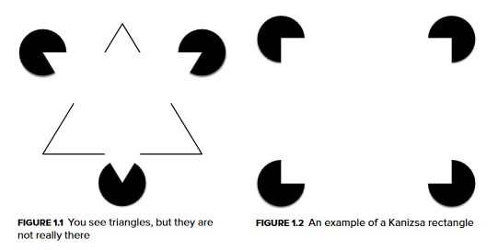

Bạn có thể ảnh hưởng đến những gì người ta nhìn thấy, hoặc nghĩ rằng họ nhìn thấy, thông qua việc sử dụng hình dạng và màu sắc. Hình 1.3 cho thấy cách mà màu sắc có thể thu hút sự chú ý vào một thông điệp hơn là thông điệp khác.

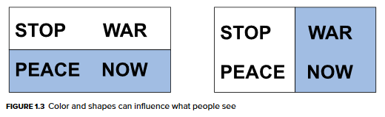

**Nếu bạn cần nhìn trong bóng tối, đừng nhìn thẳng vào trước.**

Mắt có 7 triệu nón nhạy sáng và 125 triệu gai nhạy ánh sáng yếu. Các nón nằm ở vùng fovea (khu vực trung tâm của tầm nhìn) và gai ở các vùng ít trung tâm hơn. Vì vậy, nếu bạn ở trong ánh sáng yếu, bạn sẽ nhìn thấy tốt hơn nếu bạn không nhìn thẳng vào vùng bạn đang cố nhìn thấy.

**Ảo tưởng quang học cho chúng ta thấy lỗi**

Ảo tưởng quang học là ví dụ về cách não hiểu sai điều mà mắt thấy. Ví dụ, trong Hình 1.4, đường ở bên trái có vẻ dài hơn so với đường ở bên phải, nhưng thực tế chúng có chiều dài như nhau. Được đặt theo tên của Franz Müller-Lyer, người tạo ra nó vào năm 1889, đây là một trong những ảo tưởng quang học cổ điển nhất.

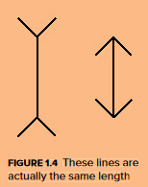

**Chúng ta nhìn thấy ở chiều 2D, không phải 3D**

Tia sáng đi vào mắt thông qua giác mạc và thấu kính. Thấu kính tập trung hình ảnh lên võng mạc. Trên võng mạc, nó luôn là một biểu diễn hai chiều, ngay cả khi nó là một đối tượng ba chiều. Hình ảnh này được gửi đến vỏ não thị giác, và đó là nơi nhận biết các mẫu diễn ra, ví dụ, "Ồ, tôi nhận ra đó là cửa." Vỏ não thị giác chuyển đổi hình ảnh 2D thành một biểu diễn 3D.

**Vỏ não thị giác tổng hợp tất cả thông tin lại**

Theo John Medina (2009), võng mạc nhận được mẫu điện từ những gì chúng ta nhìn và tạo ra nhiều đường đi từ những mẫu đó. Một số đường đi chứa thông tin về bóng, các đường khác về chuyển động, và như vậy. Lên đến 12 đường đi thông tin sau đó được gửi đến vỏ não thị giác của não. Ở đó, các vùng khác nhau phản ứng và xử lý thông tin. Ví dụ, một khu vực chỉ phản ứng với các đường nghiêng 40 độ, một khu vực khác chỉ phản ứng với màu sắc, một khu vực khác chỉ phản ứng với chuyển động, và một khu vực khác chỉ phản ứng với các cạnh. Cuối cùng, tất cả dữ liệu này được kết hợp vào chỉ hai đường đi: một cho chuyển động (vật thể có đang chuyển động không?) và một cho vị trí (vật thể này ở đâu so với tôi?).

**Bài học rút ra**

Điều bạn nghĩ là người ta sẽ thấy trên trang web của bạn có thể không phải là những gì họ thực sự thấy. Điều này có thể phụ thuộc vào nền, kiến thức, sự quen thuộc với điều họ đang nhìn, và kỳ vọng của họ.

Bạn có thể thuyết phục người ta nhìn thấy mọi thứ theo cách nào đó, tùy thuộc vào cách chúng được trình bày.

1. **TẦM NHÌN PHỤ ĐƯỢC SỬ DỤNG NHIỀU HƠN SO VỚI TẦM NHÌN TRUNG TÂM ĐỂ HIỂU SƠ QUA**

Bạn có hai loại tầm nhìn: tầm nhìn trung tâm và tầm nhìn phụ. Tầm nhìn trung tâm là những gì bạn sử dụng để nhìn thẳng vào những thứ và để nhìn thấy chi tiết. Tầm nhìn phụ bao gồm phần còn lại của lĩnh vực thị giác - các khu vực có thể nhìn thấy, nhưng bạn không nhìn thẳng vào. Việc có thể nhìn thấy những thứ ở góc mắt là chắc chắn hữu ích, nhưng nghiên cứu mới từ Đại học Kansas cho thấy rằng tầm nhìn phụ quan trọng hơn trong việc hiểu thế giới xung quanh chúng ta hơn là nhiều người nhận thức. Có vẻ như chúng ta nhận được thông tin về loại cảnh chúng ta đang nhìn thông qua tầm nhìn phụ của chúng ta.

**Tại sao việc nhấp nháy trên màn hình lại khó chịu đến vậy**

Người ta không thể không chú ý đến sự chuyển động trong tầm nhìn phụ của họ. Ví dụ, nếu bạn đang đọc văn bản trên màn hình máy tính và có một số hiệu ứng hoặc cái gì đó nhấp nháy ở bên cạnh, bạn không thể không nhìn vào nó. Điều này có thể khá làm phiền nếu bạn đang cố tập trung đọc văn bản trước mặt bạn. Đây là tầm nhìn phụ đang hoạt động! Đây là lý do tại sao nhà quảng cáo sử dụng hiệu ứng nhấp nháy và đèn nhấp nháy trong quảng cáo ở phía mép của trang web. Mặc dù chúng ta có thể thấy nó là phiền toái, nhưng nó lại thu hút sự chú ý của chúng ta.

Adam Larson và Lester Loschky (2009) cho người ta xem các bức ảnh của các cảnh quen thuộc, như một phòng bếp hoặc một phòng khách. Trong một số bức ảnh, phần bên ngoài của hình ảnh bị che khuất, và trong những bức khác, phần trung tâm của hình ảnh bị che khuất. Những bức ảnh được hiển thị trong khoảng thời gian rất ngắn và có ý định được hiển thị với một bộ lọc màu xám để chúng khá khó nhìn thấy (xem Hình 2.1 và Hình 2.2). Sau đó, họ yêu cầu các tham gia nghiên cứu nhận biết điều gì họ đang nhìn.

Larson và Loschky phát hiện rằng nếu phần trung tâm của bức ảnh bị mất, người ta vẫn có thể nhận biết họ đang nhìn vào cái gì. Nhưng khi phần mép của hình ảnh bị mất, họ không thể nói liệu cảnh đó là phòng khách hay phòng bếp. Họ đã thử che khuất các lượng khác nhau của bức ảnh. Họ kết luận rằng tầm nhìn trung tâm là quan trọng nhất cho việc nhận diện đối tượng cụ thể, nhưng tầm nhìn phụ được sử dụng để hiểu sơ qua về một cảnh.

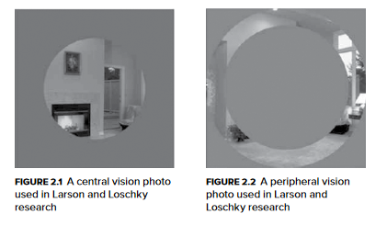

**Tầm nhìn phụ đã giữ cho tổ tiên của chúng ta sống sót trên thảo nguyên**

Lý thuyết, từ quan điểm tiến hóa, là những con người sớm, khi đang mài sắc đá, hoặc nhìn lên bầu trời, và vẫn chú ý rằng có một con sư tử đang lao đến gần họ trong tầm nhìn phụ của họ, đã sống sót để truyền dạy gen của họ. Những người có tầm nhìn phụ kém không sống sót để truyền dạy gen.

Nghiên cứu gần đây xác nhận ý tưởng này. Dimitri Bayle (2009) đặt hình ảnh của các đối tượng đáng sợ trong tầm nhìn phụ hoặc tầm nhìn trung tâm của các đối tượng. Sau đó, anh ấy đo thời gian mà amygdala (phần não cảm xúc phản ứng với hình ảnh đáng sợ) phản ứng. Khi đối tượng đáng sợ được hiển thị trong tầm nhìn trung tâm, mất từ 140 đến 190 mili giây cho amygdala phản ứng. Nhưng khi các đối tượng được hiển thị trong tầm nhìn phụ, chỉ mất 80 mili giây cho amygdala phản ứng.

**Bài học rút ra**

Mọi người sử dụng tầm nhìn phụ khi họ nhìn vào màn hình máy tính và thường quyết định trang đó là về cái gì dựa trên một cái nhìn nhanh vào tầm nhìn phụ của họ.

Mặc dù phần giữa của màn hình quan trọng cho tầm nhìn trung tâm, nhưng đừng phớt lờ đi những gì ở tầm nhìn phụ của người xem. Hãy đảm bảo thông tin ở phía mép truyền đạt rõ ràng mục đích của trang và trang web.

Nếu bạn muốn người dùng tập trung vào một phần cụ thể của màn hình, đừng đặt các yếu tố nhấp nháy hoặc đèn nhấp nháy ở tầm nhìn phụ của họ.

1. **MỌI NGƯỜI NHẬN DIỆN ĐỐI TƯỢNG BẰNG CÁCH NHẬN RA CÁC MÔ HÌNH**

Nhận ra các mô hình giúp bạn nhanh chóng hiểu được thông tin giác quan đến bạn mỗi giây. Đôi mắt và não của bạn muốn tạo ra các mô hình, ngay cả khi không có mô hình thực sự nào. Trong Hình 3.1, bạn có thể nhìn thấy bốn bộ từ mỗi bộ hai chấm thay vì tám chấm riêng lẻ. Bạn diễn giải khoảng trắng, hoặc sự thiếu nó, như một mô hình.



**Các tế bào cá nhân phản ứng với các hình dạng cụ thể**

Năm 1959, David Hubel và Torsten Wiesel đã chỉ ra rằng một số tế bào trong vỏ thị giác chỉ phản ứng với các đường ngang, một số khác phản ứng chỉ với các đường dọc, một số phản ứng chỉ với các mép, và một số khác chỉ phản ứng với các góc nhất định.

**LÝ THUYẾT GEON VỀ NHẬN BIẾT ĐỐI TƯỢNG**

Suốt nhiều năm qua, có nhiều lý thuyết về cách chúng ta nhìn thấy và nhận biết đối tượng. Một lý thuyết sớm cho rằng não có một ngân hàng trí nhớ lưu trữ hàng triệu đối tượng, và khi bạn nhìn thấy một đối tượng, bạn so sánh nó với tất cả các mục trong ngân hàng trí nhớ của mình cho đến khi bạn tìm thấy đối tượng phù hợp. Nhưng nghiên cứu hiện nay cho thấy rằng bạn nhận biết các hình cơ bản trong những gì bạn đang nhìn và sử dụng những hình cơ bản này, được gọi là biểu tượng hình học (hoặc geons), để nhận diện các đối tượng. Irving Biederman đã đưa ra ý tưởng về geons vào năm 1985 (Hình 3.2). Cho rằng có 24 hình cơ bản mà chúng ta nhận biết; chúng tạo thành cơ sở của tất cả các đối tượng chúng ta nhìn thấy và nhận diện.

**Vỏ thị giác hoạt động mạnh hơn khi bạn đang tưởng tượng**

Vỏ thị giác hoạt động mạnh hơn khi bạn đang tưởng tượng một cái gì đó so với khi bạn thực sự nhận thức nó (Solso, 2005). Hoạt động xảy ra ở cùng một vị trí trong vỏ thị giác, nhưng có nhiều hoạt động hơn khi chúng ta tưởng tượng. Lý thuyết là vỏ thị giác phải làm việc chăm chỉ hơn vì kích thích không thực sự hiện diện**.**

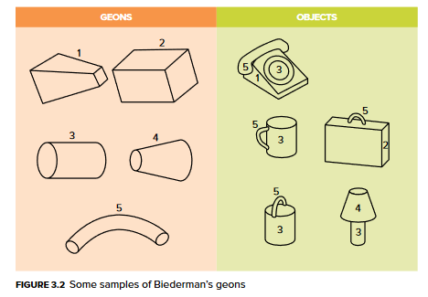

**Những điều quan trọng**

Sử dụng các mô hình càng nhiều càng tốt, vì người ta tự động tìm kiếm chúng.

Sử dụng nhóm và khoảng trắng để tạo ra các mô hình.

Nếu bạn muốn người ta nhận biết một đối tượng (ví dụ, một biểu tượng), hãy sử dụng một hình vẽ hình học đơn giản của đối tượng. Điều này sẽ làm cho việc nhận biết các geons cơ bản dưới đó trở nên dễ dàng hơn và nhanh chóng hơn.

Ưu tiên các yếu tố 2D hơn là 3D. Mắt truyền đạt những gì chúng thấy đến não dưới dạng đối tượng 2D. Các biểu diễn 3D trên màn hình có thể làm chậm quá trình nhận biết và hiểu bài.

1. **CÓ MỘT PHẦN ĐẶC BIỆT CỦA NÃO CHỈ ĐỂ NHẬN DIỆN KHUÔN MẶT**

Hãy tưởng tượng rằng bạn đang đi dọc một con đường đông đúc trong một thành phố lớn khi bất ngờ bạn nhìn thấy khuôn mặt của một thành viên trong gia đình. Ngay cả khi bạn không mong đợi nhìn thấy người này và ngay cả khi có hàng chục, thậm chí hàng trăm, người trong tầm nhìn của bạn, bạn sẽ ngay lập tức nhận ra họ là người thân của bạn. Bạn cũng sẽ có một phản ứng cảm xúc đi kèm, có thể là tình yêu, sự căm ghét, nỗi sợ hãi, hoặc bất kỳ cảm xúc nào khác.

Mặc dù vỏ não thị giác lớn và chiếm nhiều tài nguyên não đáng kể, nhưng có một phần đặc biệt của não nằm ngoài vỏ não thị giác với mục đích duy nhất là nhận diện khuôn mặt. Được xác định bởi Nancy Kanwisher (1997), khu vực khuôn mặt thùy (FFA) cho phép khuôn mặt tránh qua các kênh thông thường của não để giúp chúng ta nhận diện chúng nhanh hơn so với các đối tượng khác. FFA cũng gần amygdala, trung tâm cảm xúc của não.

**Người có tự kỷ không sử dụng FFA**

Nghiên cứu của Karen Pierce (2001) chỉ ra rằng người có tự kỷ không sử dụng FFA khi nhìn vào khuôn mặt. Thay vào đó, họ sử dụng các đường dẫn thông thường khác trong não và vỏ não thị giác thường được sử dụng để nhận diện và giải mã các đối tượng nhưng không phải khuôn mặt.

**Chúng ta nhìn vào nơi khuôn mặt nhìn**

Nghiên cứu theo dõi đường nhìn cho thấy rằng nếu một bức tranh khuôn mặt nhìn đi xa chúng ta và hướng về một sản phẩm trên một trang web (xem Hình 4.1), thì chúng ta cũng có xu hướng nhìn vào sản phẩm đó.

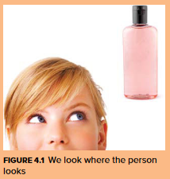

Nhưng nhớ rằng, chỉ vì người ta nhìn vào một cái gì đó không có nghĩa là họ đang chú ý. Khi bạn xem xét cách tiếp cận trang web của mình, bạn sẽ phải quyết định liệu bạn muốn thiết lập một kết nối cảm xúc (khuôn mặt hướng trực tiếp về người dùng) hay chú ý trực tiếp (khuôn mặt nhìn trực tiếp vào một sản phẩm).

**Người ta được sinh ra với sự ưa thích khuôn mặt**

Nghiên cứu của Catherine Mondloch và đồng nghiệp (1999) cho thấy rằng trẻ sơ sinh dưới một giờ tuổi thích nhìn vào những thứ có đặc điểm của khuôn mặt.

**Điểm chính ở đôi mắt: người ta quyết định ai và cái gì sống bằng cách nhìn vào đôi mắt**

Christine Looser và T. Wheatley (2010) chụp ảnh của những người và sau đó biến hình chúng dần dần thành khuôn mặt búp bê không có linh hồn. Cô ta hiển thị các giai đoạn và yêu cầu các đối tượng nghiên cứu quyết định khi nào bức tranh không còn là con người và sống. Hình 4.2 là ví dụ về những bức tranh của cô ta. Nghiên cứu của Looser cho thấy rằng các đối tượng nói rằng bức tranh không còn thể hiện người sống khi đạt khoảng 75 phần trăm. Cô cũng phát hiện rằng người ta chủ yếu sử dụng đôi mắt để quyết định liệu một bức tranh có thể thể hiện người là con người và sống.

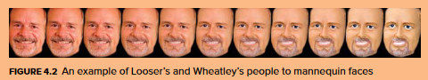

**Bài học rút ra**

Người ta nhận diện và phản ứng với khuôn mặt trên trang web nhanh hơn bất cứ thứ gì khác trên trang (ít nhất là đối với những người không tự kỷ).

Khuôn mặt hướng trực tiếp về người sẽ có tác động cảm xúc lớn nhất trên một trang web, có lẽ bởi vì đôi mắt là phần quan trọng nhất của khuôn mặt.

Nếu một khuôn mặt trên trang web nhìn vào một điểm hoặc sản phẩm khác trên trang, người ta cũng có xu hướng nhìn vào sản phẩm đó. Điều này không nhất thiết có nghĩa là họ chú ý đến nó, chỉ là họ nhìn vào nó vật lý.

1. **MỌI NGƯỜI TƯỞNG TƯỢNG CÁC VẬT THỂ Ở MỘT GÓC NGHIÊNG NHỎ PHÍA TRÊN**

Nếu bạn yêu cầu ai đó vẽ một bức tranh về cốc cà phê, rất có thể họ sẽ vẽ thứ gì đó giống như **Hình 5.1.**

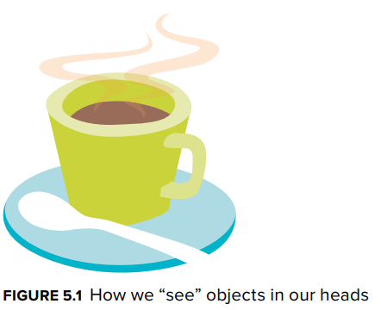

Trên thực tế, Stephen Palmer (1981) đã đi khắp thế giới và yêu cầu mọi người vẽ một tách cà phê. **Hình 5.2** cho thấy những ví dụ về những gì họ đã vẽ.

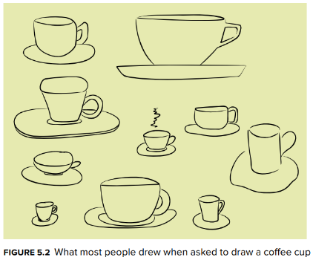

Điều thú vị ở những bức vẽ này là góc độ và phối cảnh. Một số chiếc cốc được phác họa thẳng, nhưng hầu hết được vẽ từ góc nhìn phía trên chiếc cốc nhìn xuống và lệch một chút sang phải hoặc trái. Điều này được mệnh danh là **quan điểm kinh điển**. Rất ít người vẽ một tách cà phê như trong **Hình 5.3**, đó là những gì bạn sẽ thấy nếu bạn nhìn một tách cà phê từ trên cao.

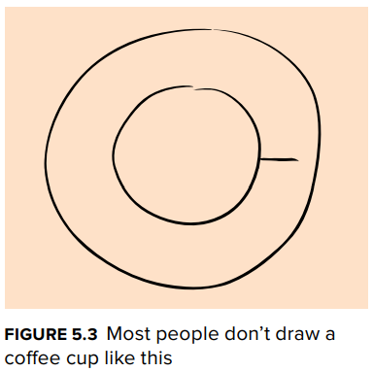

Bạn nói rằng là không, nhưng… tại sao không? Bạn có thể lập luận rằng góc nhìn đầu tiên là góc nhìn mà bạn thực sự nhìn thấy hầu hết khi nhìn vào tách cà phê, nhưng tôi sẽ nói với bạn rằng nghiên cứu này đã được thực hiện trên nhiều vật thể và mọi người nhanh chóng nhận ra tất cả chúng nhất ở đây. cùng một **quan điểm kinh điển**, mặc dù hầu hết thời gian họ không nhìn vào tất cả các đối tượng này từ trên cao. Nghiên cứu yêu cầu mọi người xác định nhiều loài động vật khác nhau, chẳng hạn như một con chó hoặc con mèo rất nhỏ. **Góc nhìn kinh điển** vẫn chiếm ưu thế, mặc dù chúng ta thường nhìn thấy mèo hoặc những con chó rất nhỏ từ trên cao chứ không chỉ phía trên một chút (trừ khi bạn bò xung quanh trên mặt đất rất nhiều). Nó dường như là một đặc điểm phổ quát mà chúng ta nghĩ đến, ghi nhớ, tưởng tượng và nhận biết các đối tượng từ **góc độ kinh điển** này.

**Bài học rút ra**

Mọi người nhận ra một bản vẽ hoặc đồ vật nhanh hơn và ghi nhớ nó tốt hơn nếu nó được hiển thị dưới góc độ chuẩn.

Nếu bạn có các biểu tượng trên trang Web hoặc trong ứng dụng Web hoặc phần mềm của mình, hãy vẽ chúng từ góc độ chuẩn.

1. **MỌI NGƯỜI QUÉT MÀN HÌNH DỰA TRÊN KINH NGHIỆM VÀ KỲ VỌNG TRONG QUÁ KHỨ**

Mọi người nhìn vào đâu đầu tiên trên màn hình máy tính? Tiếp theo họ sẽ tìm ở đâu? Nó phụ thuộc một phần vào những gì họ đang làm và mong đợi. Nếu họ đọc bằng ngôn ngữ di chuyển từ trái sang phải thì họ có xu hướng nhìn màn hình từ trái sang phải. Nếu họ đọc từ phải sang trái thì ngược lại. Tuy nhiên, họ không bắt đầu ở góc trên cùng. Bởi vì mọi người đã quen với ý tưởng rằng có những thứ trên màn hình máy tính ít liên quan đến công việc đang làm, chẳng hạn như logo, khoảng trống và thanh điều hướng (xem Hình 6.1), nên họ có xu hướng nhìn vào trung tâm của màn hình. màn hình và tránh các cạnh.

Mọi người không nhìn vào viền màn hình

Mọi người coi điểm mà thông tin có ý nghĩa bắt đầu là “trên cùng bên trái” thực sự

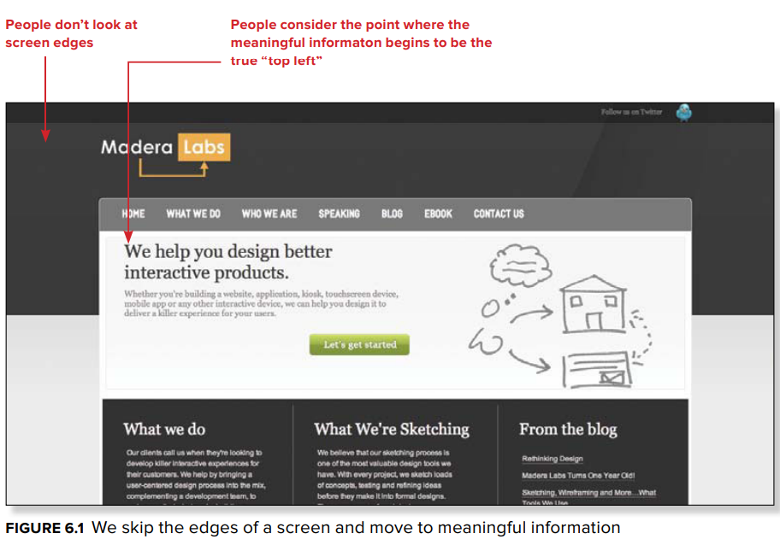

Sau cái nhìn đầu tiên vào màn hình, mọi người sẽ di chuyển theo kiểu đọc bình thường trong nền văn hóa của họ (trái sang phải, phải sang trái, từ trên xuống dưới). Nếu điều gì đó thu hút sự chú ý của họ, chẳng hạn như một bức ảnh lớn (đặc biệt là ảnh có khuôn mặt của ai đó) hoặc chuyển động (biểu ngữ hoạt hình hoặc video) ở một nơi khác trên màn hình, thì bạn có thể kéo họ ra khỏi xu hướng bình thường này.

**MỌI NGƯỜI CÓ MÔ HÌNH TÂM TRÍ VỀ NHỮNG ĐIỀU HỌ MUỐN THẤY VÀ Ở ĐÂU HỌ MUỐN THẤY NÓ**

Mọi người có một mô hình tư duy về vị trí của mọi thứ trên màn hình máy tính và một mô hình tư duy về các ứng dụng hoặc trang Web cụ thể mà họ sử dụng. Họ có xu hướng nhìn vào màn hình dựa trên những mô hình tinh thần này. Ví dụ: nếu họ mua sắm nhiều ở Amazon và sử dụng trường tìm kiếm, họ có thể sẽ nhìn thẳng vào trường tìm kiếm khi màn hình tải

**NẾU CÓ VẤN ĐỀ MỌI NGƯỜI SẼ THU HẸP QUAN ĐIỂM CỦA HỌ**

Nếu có lỗi hoặc sự cố không mong muốn xảy ra với nhiệm vụ mà mọi người đang cố gắng hoàn thành, họ sẽ ngừng nhìn vào các phần khác của màn hình và tập trung vào khu vực có vấn đề. Chúng ta sẽ thảo luận thêm về vấn đề này trong chương “Mọi người mắc sai lầm”.

**Bài học rút ra**

Đặt thông tin quan trọng nhất (hoặc những điều bạn muốn mọi người tập trung vào) ở phần trên cùng của màn hình hoặc ở giữa.

Tránh đặt bất cứ thứ gì quan trọng ở rìa vì mọi người có xu hướng không nhìn vào đó.

Thiết kế màn hình hoặc trang web để mọi người có thể di chuyển theo kiểu đọc thông thường của họ. Tránh tình trạng mọi người phải di chuyển qua lại nhiều phần của màn hình để hoàn thành nhiệm vụ

1. **MỌI NGƯỜI NHÌN THẤY NHỮNG TÍN HIỆU CHO HỌ BIẾT PHẢI LÀM GÌ VỚI MỘT ĐỒ VẬT**

Chắc hẳn bạn đã từng gặp phải một tay nắm cửa không hoạt động như bình thường: tay nắm trông như thể bạn nên kéo nhưng thực tế là bạn cần phải đẩy. Trong thế giới thực, các đồ vật sẽ trao đổi với bạn về cách bạn có thể và nên tương tác với chúng. Ví dụ, theo kích thước và hình dạng của chúng, tay nắm cửa mời bạn nắm lấy và xoay chúng. Tay cầm của cốc cà phê yêu cầu bạn luồn vài ngón tay qua cốc và nhấc cốc lên. Một chiếc kéo mời bạn đưa ngón tay qua các vòng tròn và di chuyển ngón cái lên xuống để mở và đóng. Nếu một vật dụng, chẳng hạn như tay nắm cửa, đưa ra tín hiệu không hoạt động, bạn sẽ cảm thấy khó chịu và thất vọng. Những tín hiệu này được gọi là khả năng chi trả.

James Gibson đã viết về ý tưởng về khả năng chi trả vào năm 1979. Ông mô tả khả năng chi trả là khả năng hành động trong môi trường. Năm 1988, Don Norman đã sửa đổi ý tưởng về khả năng chi trả trong cuốn sách The Design of Everyday Things. Ông đề cập đến ý tưởng về khả năng nhận thức: nếu bạn muốn mọi người thực hiện hành động trên một đối tượng, dù là trong đời thực hay trên màn hình máy tính, bạn cần đảm bảo rằng họ có thể dễ dàng nhận thức, tìm ra và giải thích đối tượng đó là gì và những gì họ có thể và nên làm với nó.

Khi bạn cố gắng hoàn thành một nhiệm vụ, chẳng hạn như mở cửa phòng hoặc đặt mua sách trên một trang Web, bạn sẽ tự động, và phần lớn là vô thức, nhìn xung quanh để tìm đồ vật và công cụ giúp bạn. Nếu bạn là người thiết kế môi trường cho nhiệm vụ, hãy đảm bảo rằng các đồ vật trong môi trường dễ nhìn, dễ tìm và có khả năng chi trả rõ ràng.

Hãy quan sát tay nắm cửa trong **Hình 7.1.** Vì hình dạng của nó nên bạn sẽ có xu hướng nắm lấy nó và kéo xuống. Nếu đó là cách nó hoạt động thì bạn sẽ nói rằng tay nắm cửa được thiết kế tốt và nó có giá cả phải chăng.

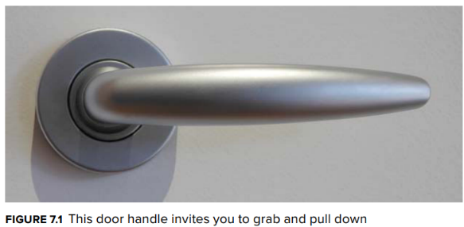

**Hình 7.2** cho thấy một tay cầm có hình dạng mời gọi bạn nắm và kéo, nhưng biển báo PUSH cho biết cửa không hoạt động theo cách đó. Điều đó được gọi là khả năng chi trả không chính xác.

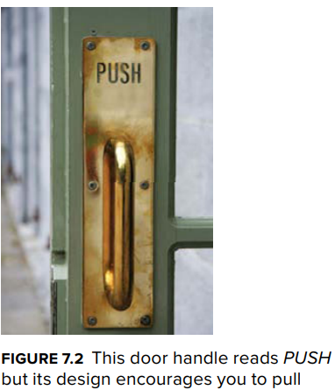

**SỰ HIỆU QUẢ ĐƯỢC CẢM NHẬN TRÊN MÀN HÌNH MÁY TÍNH**

Khi bạn đang thiết kế một ứng dụng hoặc trang Web, hãy nghĩ đến khả năng chi trả của các đối tượng trên màn hình. Ví dụ, bạn có bao giờ tự hỏi điều gì khiến mọi người muốn nhấp vào một nút không? Các tín hiệu trong bóng của nút cho mọi người biết rằng nút đó có thể được ấn vào, giống như cách một nút trên thiết bị thực tế có thể được ấn vào.

**Hình 7.3** cho thấy một nút trên điều khiển từ xa. Hình dạng và bóng cung cấp cho bạn các tín hiệu khuyến khích bạn nhấn nút để kích hoạt nó.

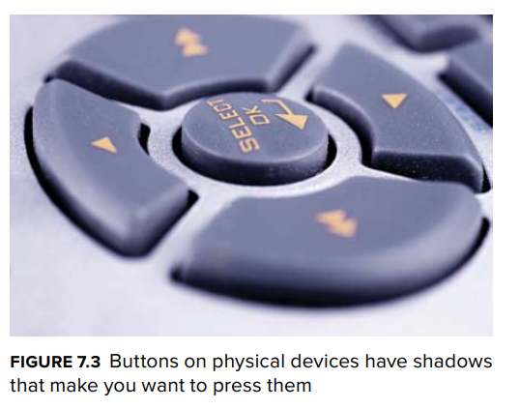

Bạn cũng có thể mô phỏng những bóng này trực tuyến. Trong **Hình 7.4**, các bóng có màu khác nhau xung quanh các cạnh làm cho nút trông như bị ấn vào trong. Hãy thử lật ngược cuốn sách và nhìn vào cùng một nút. Bây giờ nó sẽ có vẻ như không bị đẩy vào và bóng tối sẽ đưa ra tín hiệu để nhấn nút.

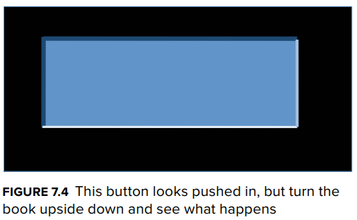

Những tín hiệu thị giác này rất tinh tế nhưng chúng rất quan trọng. Nhiều nút trên Trang web có một số tín hiệu trực quan này, chẳng hạn như nút trong **Hình 7.5**, nhưng gần đây các trang Web đang mất đi các tín hiệu này. Trong **Hình 7.6**, nút chỉ là văn bản trong một hình vuông màu.

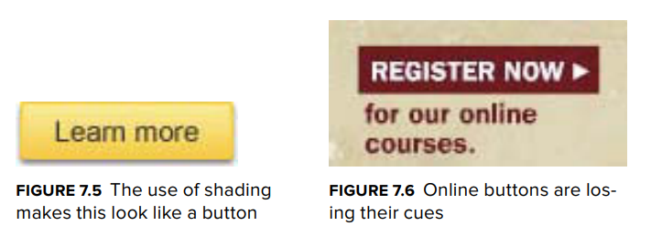

**CÁC SIÊU LIÊN KẾT ĐANG MẤT TÍN HIỆU TÍCH CỰC**

Hầu hết mọi người đã tìm ra gợi ý rằng văn bản được gạch chân màu xanh lam có nghĩa là văn bản đó được siêu liên kết và nếu bạn nhấp vào nó, bạn sẽ chuyển đến một trang khác. Nhưng gần đây, nhiều siêu liên kết tinh vi hơn, với dấu hiệu duy nhất là chúng có thể nhấp vào và hiển thị khi bạn di chuột. **Hình 7.7** hiển thị giao diện của trang New York Times Reader trước khi bạn di chuột và **Hình 7.8** hiển thị giao diện khi bạn di chuột. Phải mất thêm một bước để xem các tín hiệu. Và nếu bạn đang đọc trên iPad, tất cả những tín hiệu này đều bị thiếu. Bạn không thể di chuột bằng ngón tay trên iPad. Khi bạn chạm ngón tay vào màn hình, bạn đã nhấp vào liên kết.

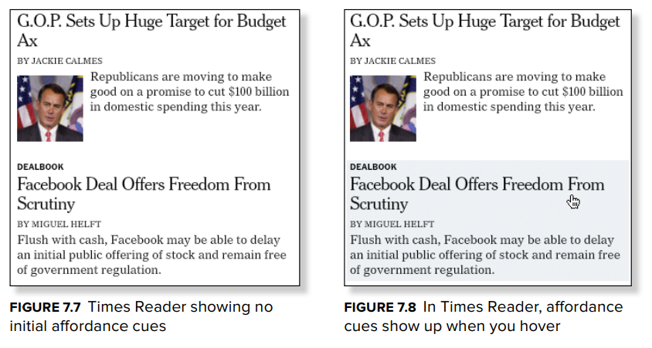

**Bài học rút ra**

Hãy suy nghĩ về các dấu hiệu khả năng chi trả khi bạn thiết kế. Bằng cách đưa ra gợi ý cho mọi người về những gì họ có thể làm với một đồ vật cụ thể, bạn sẽ khiến họ có nhiều khả năng thực hiện hành động đó hơn.

Sử dụng tính năng tô bóng để hiển thị khi một đối tượng được chọn hoặc hoạt động.

Tránh cung cấp tín hiệu không chính xác về khả năng chi trả.

Hãy suy nghĩ lại về các tín hiệu di chuột nếu bạn đang thiết kế cho một thiết bị sử dụng cảm ứng thay vì thiết bị trỏ.

1. **MỌI NGƯỜI CÓ THỂ BỎ LỠ NHỮNG THAY ĐỔI TRONG TRƯỜNG THỊ GIÁC CỦA HỌ**

Nếu bạn chưa xem cái được gọi là “video Gorilla” nổi tiếng thì bạn nên xem video này ngay bây giờ. Truy cập blog của tôi: http://www.whatmakesthemclick.net/2009/10/25/100-things-you- Shouldknow-about-people-1-inattention-blindness/

Nếu bạn không làm điều này ngay bây giờ thì tôi sẽ tiết lộ hiệu ứng cho bạn bên dưới khi tôi thảo luận về video.

The “Gorilla video” là một ví dụ về chứng mù do thiếu chú ý hoặc mù do thay đổi. Ý tưởng là mọi người thường bỏ lỡ những thay đổi lớn trong lĩnh vực thị giác của họ. Điều này đã được chứng minh trong nhiều thí nghiệm, mặc dù thí nghiệm bóng rổ/khỉ đột là thí nghiệm được biết đến nhiều nhất. (Video từ một số thí nghiệm khác có tại blog của tôi tại URL ở trên.) Trong cuốn sách The Invisible Gorilla, Christopher Chabris và Daniel Simons (2010) mô tả nghiên cứu bổ sung mà họ đã thực hiện với thiết bị theo dõi mắt. Theo dõi mắt là một công nghệ có thể theo dõi nơi ai đó đang nhìn. Cụ thể hơn, nó theo dõi vị trí của ánh mắt hoặc ánh nhìn trung tâm. Nó không theo dõi tầm nhìn ngoại vi. Nghiên cứu theo dõi mắt được thực hiện khi mọi người đang xem video bóng rổ/khỉ đột cho thấy rằng mọi người xem video đều “nhìn thấy” con khỉ đột trong video, nghĩa là mắt họ đang nhìn vào con khỉ đột, nhưng chỉ 50% biết rằng họ đã nhìn thấy con khỉ đột. Chabris và Simons đã tiến hành nhiều nghiên cứu về hiện tượng này và họ kết luận rằng nếu bạn đang chú ý đến một thứ và không mong đợi những thay đổi xuất hiện thì bạn có thể dễ dàng bỏ lỡ những thay đổi đang diễn ra.

**DỮ LIỆU THEO DÕI MẮT BỊ HIỂU NHẦM**

Theo dõi mắt là công nghệ cho phép bạn xem và ghi lại những gì một người đang nhìn, theo thứ tự và trong bao lâu. Nó thường được sử dụng để nghiên cứu các trang Web để xem mọi người đang tìm kiếm ở đâu, bao gồm cả nơi họ nhìn đầu tiên, thứ hai, v.v. Một trong những lợi ích của nó là bạn không cần phải dựa vào những gì mọi người nói rằng họ đang xem mà thay vào đó bạn có thể thu thập dữ liệu trực tiếp. Tuy nhiên, dữ liệu theo dõi bằng mắt có thể gây hiểu nhầm vì một số lý do:

1) Như chúng ta đã thảo luận trong phần này, tính năng theo dõi bằng mắt cho bạn biết mọi người đã nhìn gì nhưng điều đó không có nghĩa là họ chú ý đến điều đó.

2) Nghiên cứu của Larson và Loschky trong chương này cho chúng ta biết rằng tầm nhìn ngoại vi cũng quan trọng như tầm nhìn trung tâm. Theo dõi mắt chỉ đo tầm nhìn trung tâm.

3) Nghiên cứu ban đầu về theo dõi bằng mắt của Alfred Yarbus (1967) đã chỉ ra rằng những gì mọi người nhìn vào phụ thuộc vào những câu hỏi mà họ được hỏi khi họ đang nhìn. Do đó, rất dễ vô tình làm sai lệch dữ liệu theo dõi mắt tùy thuộc vào hướng dẫn bạn đưa ra trước và trong quá trình nghiên cứu theo dõi mắt.

**Bài học rút ra**

Đừng cho rằng mọi người sẽ nhìn thấy thứ gì đó trên màn hình máy tính chỉ vì nó ở đó. Điều này đặc biệt đúng khi bạn làm mới màn hình và thực hiện một thay đổi trên đó. Người dùng thậm chí có thể không nhận ra rằng họ đang nhìn vào một màn hình khác.

Nếu bạn muốn chắc chắn rằng mọi người nhận thấy sự thay đổi trong trường thị giác của họ, hãy thêm các tín hiệu thị giác bổ sung (chẳng hạn như chớp mắt) hoặc tín hiệu thính giác (chẳng hạn như tiếng bíp).

Hãy thận trọng về cách bạn diễn giải dữ liệu theo dõi bằng mắt. Đừng coi nó quá quan trọng hoặc sử dụng nó làm cơ sở chính cho các quyết định thiết kế.

1. **MỌI NGƯỜI TIN RẰNG NHỮNG THỨ GẦN NHAU THUỘC VỀ NHAU**

Nếu hai vật gần nhau thì mọi người thường cho rằng chúng có liên quan với nhau. Nó sẽ được hiển thị rõ nhất khi mà cùng nằm trên cùng một hàng từ trái sang phải. Trong hình 9.1 thì bức ảnh sẽ đi kèm với nội dung phía bên dưới nó. Nhưng thông thường mọi người khi nhìn vào đều nghĩ rằng phần nội dung cùng hàng bên trái sẽ mô tả về bức hình đó.

Hình 9.1: Nội dung bức ảnh được miêu tả bên duới nhưng hầu hết người đọc đều đọc từ trái sang nên dễ gây nhầm lẫn.

**Bài học rút ra**

Nếu bạn muốn dùng một vật thể(hình ảnh, tiêu đề, văn bản) hãy đặt chúng ở gần nhau nếu có cùng một mối liên kết

Trước khi bạn sử dụng các khung để bọc các nội dung có liên kết với nhau hãy căn chỉnh khoảng cách giữa chúng điều này có thể giúp người đọc phân biệt dễ dàng hơn

Hãy tạo nhiều khoảng cách hơn giữa các nội dung không đi cùng nhau và ngược lại. Mặc dù đơn giản nhưng vẫn rất nhiều trang web mắc phải

1. **MÀU ĐỎ VÀ XANH ĐI CÙNG NHAU SẼ GÂY KHÓ CHỊU CHO MẮT**

Khi một dòng hoặc một văn bản xuất hiện trên giao diện màu sắc sẽ làm cho phần nội dung này được hiển thị gây chú ý hơn tạo ra hiệu ứng “chromostereopsis(Nhiễm sắc thể)”.Hiệu ứng này sẽ mạnh hơn đối với màu đỏ và xanh. Còn nhiều cặp màu khác ví dụ như đỏ và xanh lá. Chúng sẽ làm cho người xem cảm giác khó chịu mắt.Hình 10.1 sẽ thể hiện một vài ví dụ:

Hình 10.1: chromostereopsis gây khó chịu cho mắt

**Bài học rút ra**

Tránh đặt màu xanh và đỏ hoặc xanh lá cây và đỏ trên cùng một khung hình hiển thị

Tránh dùng màu chữ là xanh hoặc xanh lá trên nền màu đỏ, và đỏ và xanh lá trên nền màu xanh

1. **CHÍN PHẦN TRĂM NAM GIỚI VÀ MỘT NỬA PHẦN TRĂM PHỤ NỮ BỊ MÙ MÀU**

Thuật ngữ mù màu thực sự là một cách gọi sai. Hầu hết những người "mù màu" không mù quáng với tất cả các màu, nhưng thực sự có sự thiếu hụt màu sắc khiến họ khó nhận thấy sự khác biệt giữa một số màu. Hầu hết mù màu là do di truyền, mặc dù một số có thể mắc phải thông qua bệnh tật hoặc chấn thương. Hầu hết các gen màu đều nằm trên nhiễm sắc thể X. Vì đàn ông chỉ có một nhiễm sắc thể X và phụ nữ có hai, đàn ông có nhiều khả năng gặp vấn đề với thị lực màu sắc hơn phụ nữ. Có nhiều loại mù màu khác nhau, nhưng phổ biến nhất là khó phân biệt giữa màu đỏ, vàng và xanh lá cây. Điều này được gọi là mù màu "đỏ-xanh". Các dạng khác, chẳng hạn như các vấn đề phân biệt màu xanh lam với màu vàng, hoặc nơi mọi thứ trông có màu xám, rất hiếm. Hình 11.1 cho thấy bản đồ điều kiện lái xe mùa đông từ trang web của Bộ Giao thông Vận tải Wisconsin khi nó xuất hiện với những người không bị mù màu. Hình 11.2 cho thấy cùng một trang mà một người bị mù màu đỏ-xanh sẽ nhìn thấy, và Hình 11.3 cho thấy cùng một trang mà một người bị thiếu màu xanh-vàng sẽ nhìn thấy nó. Lưu ý rằng các màu sắc khác nhau. Nguyên tắc ngón tay cái là bất cứ nơi nào bạn sử dụng màu sắc để đưa ra ý nghĩa cụ thể, bạn cần một sơ đồ mã hóa dự phòng, ví dụ, màu sắc và độ dày đường kẻ, để những người mù màu có thể giải mã mã mà không cần xem các màu cụ thể.

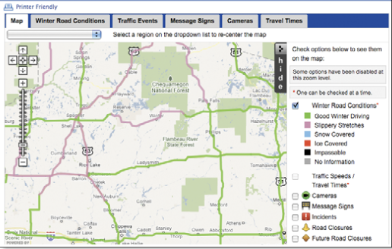

Hình 11.1

Hình 11.2

Hình 11.3

Một cách tiếp cận khác là chọn một bảng màu phù hợp với những người có nhiều loại mù màu. Hình 11.4, Hình 11.5 và Hình 11.6 là từ một trang web cho thấy sự lây lan của bệnh cúm trong một tuần cụ thể. Tại trang web này, họ đã cố tình chọn những màu trông giống nhau cho mọi người bất kể họ mắc loại mù màu nào, và ngay cả khi họ không bị mù màu. Ba trường hợp của trang Web trông gần như giống hệt nhau.

Hình 11.4

Hình 11.5

Hình 11.6

**Bài học rút ra**

Kiểm tra hình ảnh và trang web của bạn với www.vischeck.com hoặc colorfilter.wickline.org để xem chúng sẽ trông như thế nào đối với một người mù màu.

Nếu bạn sử dụng màu sắc để ngụ ý một ý nghĩa nhất định (ví dụ: các mặt hàng màu xanh lá cây cần được chú ý ngay lập tức), hãy sử dụng sơ đồ mã hóa dư thừa (các mặt hàng có màu xanh lá cây và có hộp xung quanh chúng cần được chú ý ngay lập tức).

Khi thiết kế mã màu, hãy xem xét các màu phù hợp với mọi người, ví dụ, các sắc thái khác nhau của màu nâu và vàng. Tránh màu đỏ, xanh lá cây và xanh dương.

1. **Ý NGHĨA VỀ MÀU SẮC THAY ĐỔI THEO VĂN HOÁ**

Nếu bạn đang thiết kế cho mọi người ở các nơi khác nhau trên thế giới, thì bạn cũng phải xem xét ý nghĩa màu sắc trong các nền văn hóa khác. Một vài màu có ý nghĩa tương tự nhau ở mọi nơi (ví dụ như vàng là viết tắt của thành công và chất lượng cao trong hầu hết các nền văn hóa), nhưng hầu hết các màu sắc đều có ý nghĩa khác nhau trong các nền văn hóa khác nhau. Ví dụ, ở Hoa Kỳ, dấu hiệu màu trắng có độ tinh khiết và được sử dụng trong đám cưới, nhưng ở các nền văn hóa khác, màu trắng là màu được sử dụng cho cái chết và đám tang. Hạnh phúc gắn liền với màu trắng, xanh lá cây, vàng hoặc đỏ, tùy thuộc vào phần nào của thế giới bạn đang ở.

**Bài học rút ra**

Chọn màu sắc của bạn một cách cẩn thận, có tính đến ý nghĩa mà các màu có thể gợi lên.

Chọn một vài nền văn hóa hoặc quốc gia chính mà bạn sẽ tiếp cận với thiết kế của mình và kiểm tra chúng trên biểu đồ màu văn hóa từ InformationIsBeautiful.net để đảm bảo rằng bạn đang tránh các liên kết màu ngoài ý muốn cho nền văn hóa đó.

Trình bày về Mermaid

Mermaid.js là một thư viện dựa trên ngôn ngữ Javascript dùng để vẽ đồ thị, sơ đồ, và biểu đồ. Nó cho phép bạn tạo các đồ thị thông qua các câu lệnh và sau đó tự động chuyển chúng thành hình ảnh.

Ví dụ ta sử dụng công cụ này để vẽ bảng ERD

